print（）

数据类型

变量

input()

运算符

1. **终端中进入python**

python3

退出python：Ctrl + D 或exit()

1. **print：**

print(1+1)与print(‘1+1’)

多行打印

print(‘’’

xxx

xxx

‘’’)

打印的话中含有‘时，避免被识别为结束的分号

采用\’，代表正常打印分号

\n代表换行

1. **数据类型：**

int 整数

float：浮点数

布尔值：True与False（首字母必须大写）

1. **变量**

level = 1

左边是**「变量名」**

右边是**「数据」**

而等号在 Python 里的意思是**「赋值符」**，代表把右边的数据赋值给左边。

**5.input（）函数**

获取输入的信息

age = input('My age is :')

print(age)

**6.字符串**

**在计算机世界中，计数从 0 开始。**

**在计算机世界中，计数从 0 开始。**

**在计算机世界中，计数从 0 开始。**

索引除了是正数，也可以是 **负值**，表示倒数第几个。比如最后一个字符的索引为 -1，倒数第二个字符的索引为 -2。

>>> string = 'hello_shiyanlou'

>>> string[0] # 获取第一个字符

'h'

>>> string[1] # 获取第二个字符

'e'

>>> string[2]

'l'

>>> string[-1] # 获取倒数第一个字符

'u'

>>> string[-2] # 获取倒数第二个字符

'o'

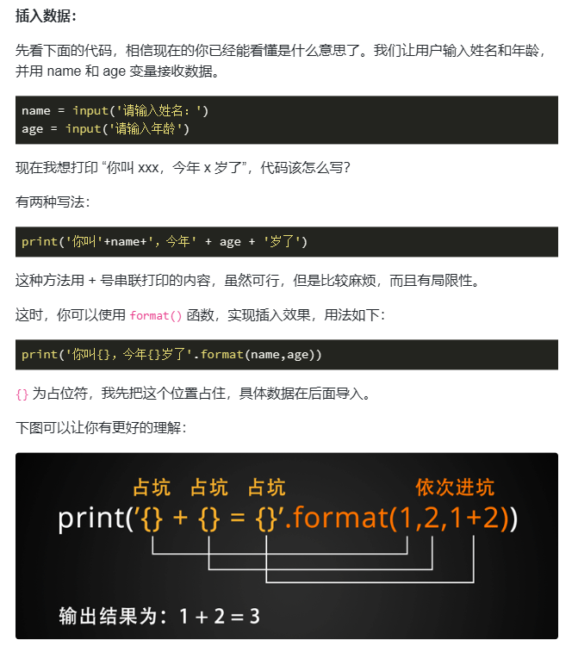

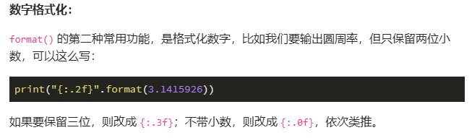

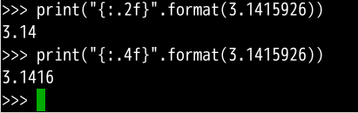

1. **运算符：**

